Занятие в подготовительной к школе группе на тему «Драки».

Цикл занятий подготовки к школе включает не только развитие логического мышления, внимания и памяти, но и развитие эмоциональной и коммуникативной сфер, а так же произвольности психических процессов. На занятии из цикла, по теме "Драки", дети узнали метод " сердитой" подушки, который даёт возможность эмоциональной разрядки, снизить напряжение, добавить юмора и физической активности. Сколько было радости, эмоций.

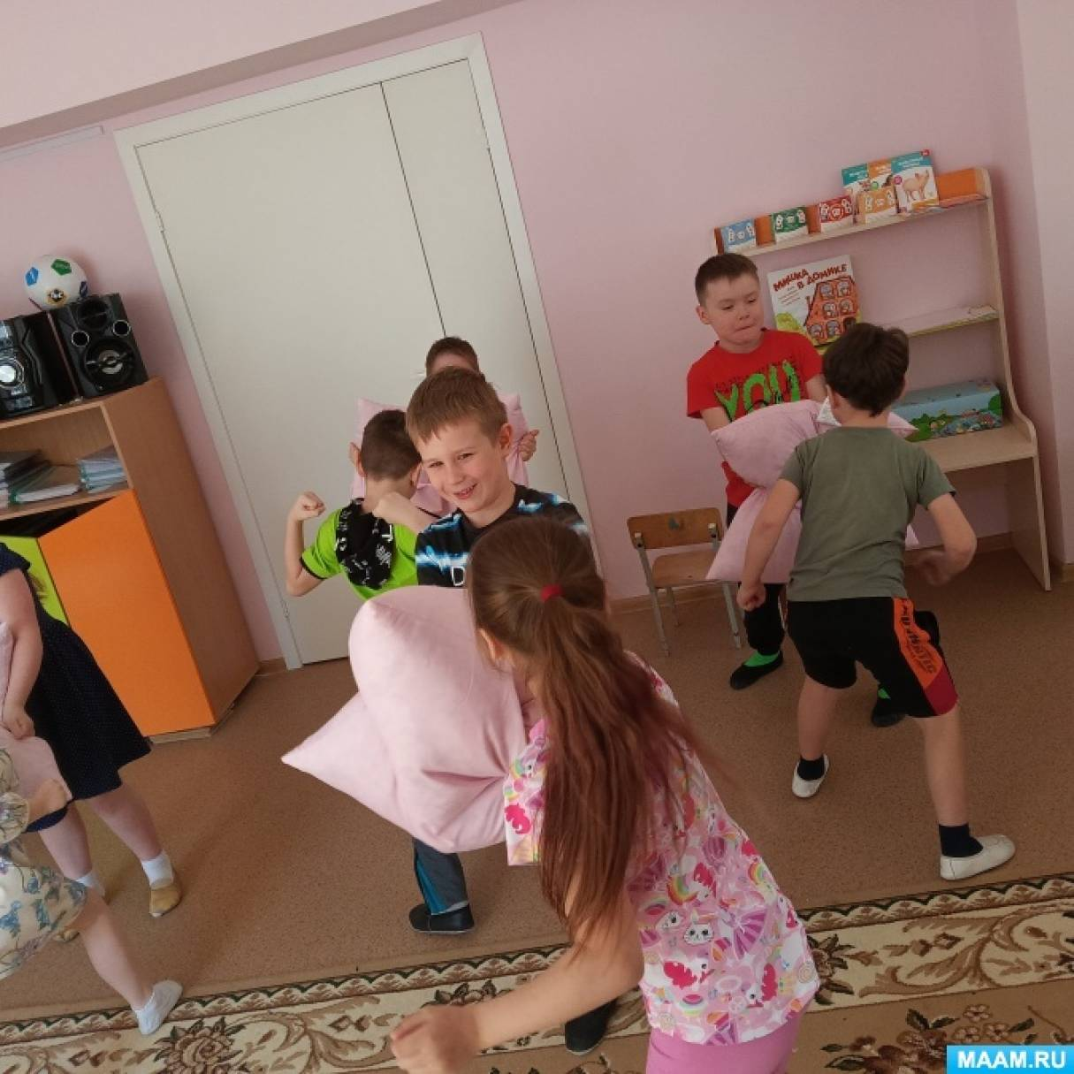

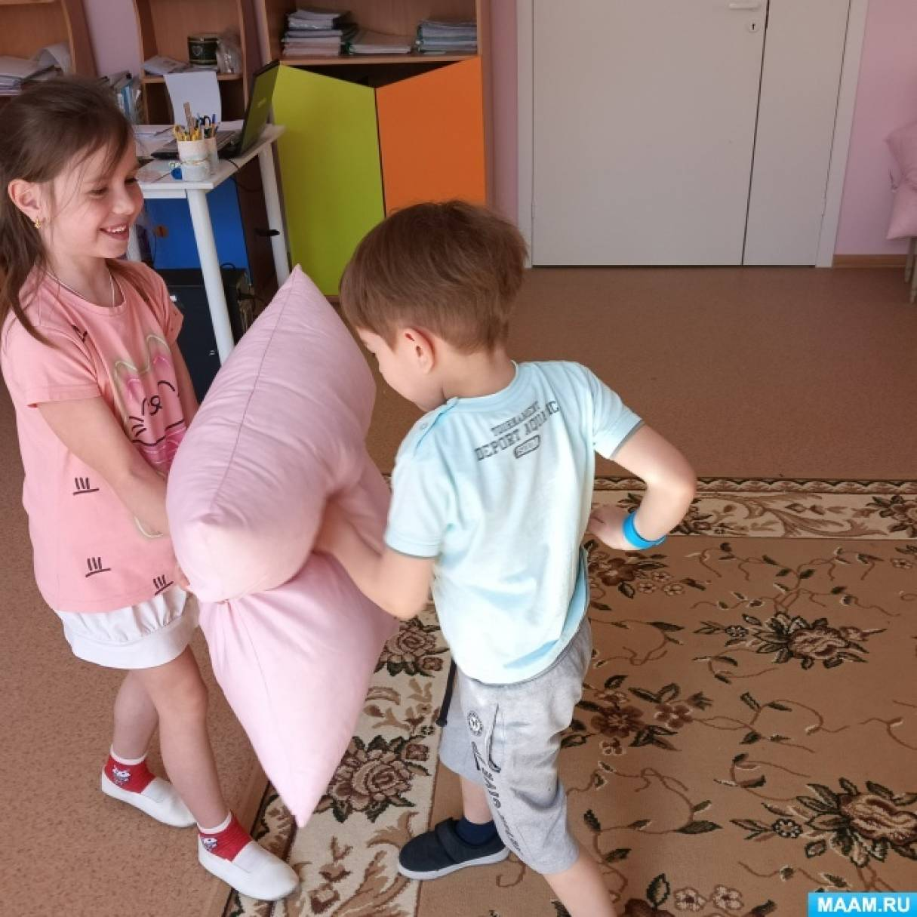

Игра "дотронься до. " развивает зрительное внимание и быстроту реакции. Суть игры заключается в том, что педагог называет какой-либо цвет, а дети должны быстро его найти в окружающем пространстве и дотронуться.

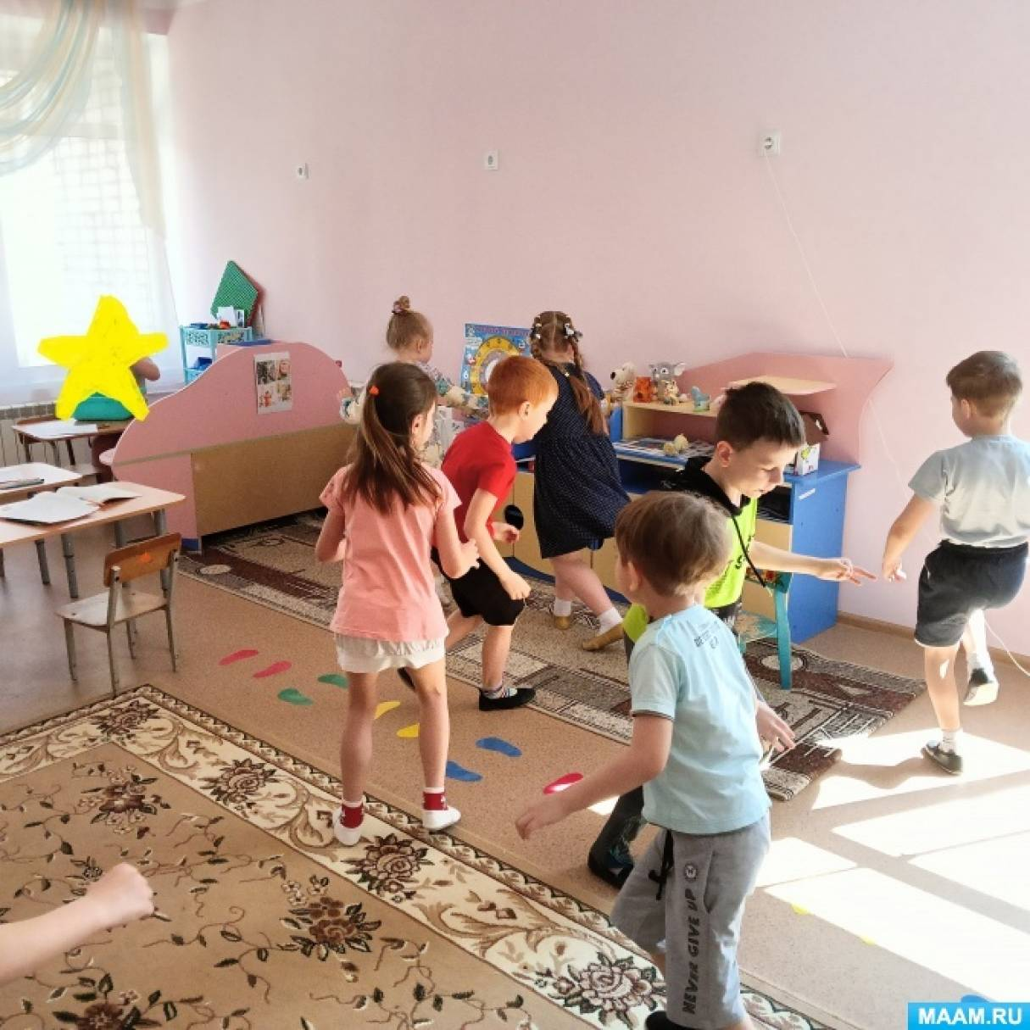

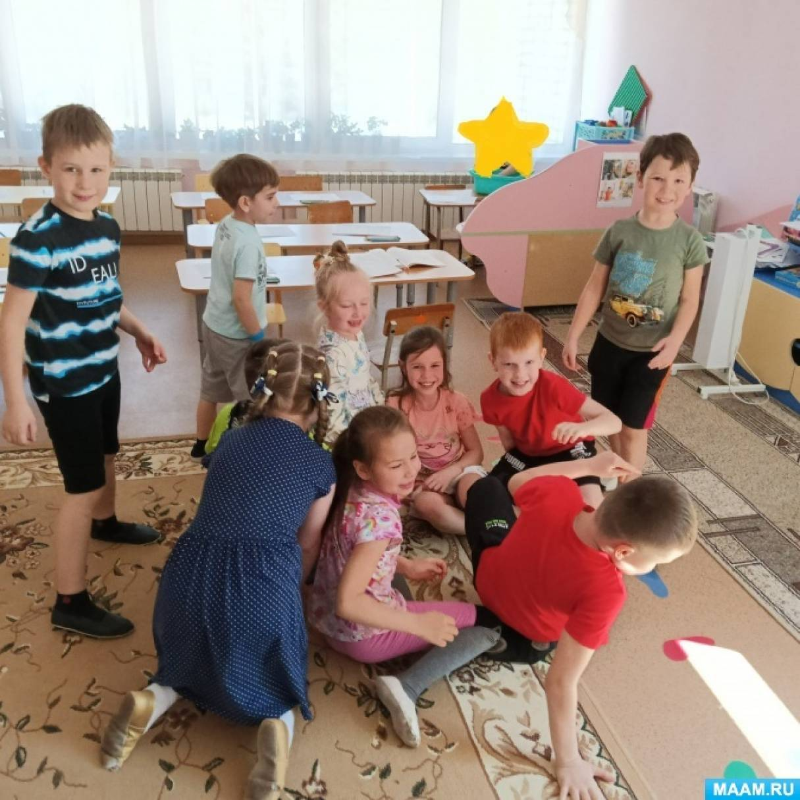

Упражнение "умозаключение" выполняется сложнее, но и с ним дети справились. Нужно подобрать подходящую пару к слову, по образцу. Усложнение заключалось в том, что пары слов с образцом каждый раз менялись.
Работу в тетрадях не фотографирую, а вот нашей активностью, поделюсь с удовольствием!

